|  |  |
| --- | --- |
| **理事会2021年会议 理事磋商会虚拟会议，2021年6月8-18日** |  |
|  |  |
|  |  |
| **议项：ADM 5** | **文件 C21/47-C** |
| **2021年4月7日** |
| **原文：英文** |
| 秘书长的报告 | |
| 关于理事会第600和601号决定 （国际通用免费电话号码（UIFN）、发行者标识码（IIN）） 执行情况的报告 | |

|  |
| --- |
| 概要  继理事会2017年会议批准了第600和601号决定后，国际电联一直在执行这些决定。本报告总结了执行情况及与成员国进行的磋商。  此文件原为准备提交理事会2020年会议的C20/47号文件，但未经审议。  需采取的行动  请理事会将第5节给出的结论**记录在案**。  ____________  参考文件  [C17/133](https://www.itu.int/md/S17-CL-C-0133/en)、[C17/134](https://www.itu.int/md/S17-CL-C-0134/en)、[C18/100](http://www.itu.int/md/S18-CL-C-0100/en)、[CWG-FHR 9/1](https://www.itu.int/md/S19-CLCWGFHR09-C-0014/en)4、[CWG-FHR 9/15](https://www.itu.int/md/S19-CLCWGFHR09-C-0015/en)、[C19/47](https://www.itu.int/md/S19-CL-C-0047/en)、[C19/120](https://www.itu.int/md/S19-CL-C-0120/en)、[C20/47](https://www.itu.int/md/S20-CL-C-0047/en)号文件。 |

# 1 背景

1.1 国际电联秘书处正在落实理事会2017年会议批准的第600（[C17/133](https://www.itu.int/md/S17-CL-C-0133/en)号文件）和601（[C17/134](https://www.itu.int/md/S17-CL-C-0134/en)号文件）号决定。

1.2 电信标准化局介绍了向理事会2019年会议提交的[C19/47](https://www.itu.int/md/S19-CL-C-0047/en)号文件，该文件介绍了理事会第600和601号决定的最新执行情况，包括UIFN服务提供商和IIN受让人的联系人现状。

1.3 理事会2019年会议批准了[C19/120](https://www.itu.int/md/S19-CL-C-0120/en)号文件所载第九次暨最后一次理事会全体会议摘要记录第2.2.25节中的建议。

# 2 最新财务情况

2.1 UIFN（理事会第600号决定）

2018年，UIFN年度维护费的发票金额为744 400瑞士法郎。根据理事会2019年会议的建议，已核销了停止经营实体的349 033瑞士法郎。到目前为止，金额为395,367瑞士法郎、相当于94%的有效发票已经支付，21 700瑞士法郎仍需收回。

2019年寄送的发票金额为193 100瑞士法郎，收到了99%的付款。其余的仍然需要收回。

2020年寄送的发票金额为141 400瑞士法郎，收到了68%的付款。其余的仍然需要收回。

截至2021年3月23日，2018年、2019年和2020年UIFN维护费的应收回总额为66 400瑞士法郎。

附件B列出了电信标准化局掌握有效联系人的实体名单，已在2018年、2019年和/或2020年向这些实体开具发票，但迄今他们尚未支付。秘书处寻求成员国协助收回这笔债务。

2.2 IIN（理事会第601号决定）

2018、2019和2020年的INN年度维护费发票尚未生成，因为秘书处仍在寻求确认INN受让人国家主管部门/监管机构或授权机构联系人的联络方式。

# 3 UIFN服务提供商和IIN受让人的联系方式现状

3.1 根据[C19/120](https://www.itu.int/md/S19-CL-C-0120/en)号文件第2.2.25节中理事会2019年会议批准的建议，本节提供了UIFN服务提供商和IIN受让人的最新情况：

3.1.1 **附件A**中的UIFN服务提供商清单在国际电联数据库中将标为“无法取得联系”。可从国际电联数据库中删除这些UIFN服务提供商的记录，且可根据国家主管部门/监管机构的确认/通知回收分配给他们的UIFN。在这些UIFN服务提供商中，对于已向其寄发2018年维护费发票的提供商，发票将注销。

3.1.2 如果向**附件B**中所列UIFN服务提供商寄送的发票长期无人付款，则秘书处将请求成员国协助追回债务。

3.1.3 鼓励国家主管部门/监管机构或授权机构协助确定**附件C**中所列UIFN服务提供商的最新联系方式或状况（例如，相关实体是否已终止运营）。

3.1.4 联系方式信息待定的IIN清单将在国际电联网站上公布，其IIN的状态为“无法联系到受让人”，此外该信息亦在国际电联操作公报上公布。鼓励国家主管部门/监管机构或授权机构在确定其最新状态和/或联系方式信息方面提供帮助。

3.1.5 对于仍在与国家主管部门/监管机构或授权机构磋商的UIFN和IIN，其状态应在2021年10月31日之前得到确认。如果没有收到国家主管部门/监管机构或授权机构的反对意见，则将视相应UIFN和IIN不再处于使用状态，并从国际电信联盟数据库中删除。

3.2 截至2021年3月15日，保存在国际电联数据库中的849个IIN的联系信息状况如下图所示。

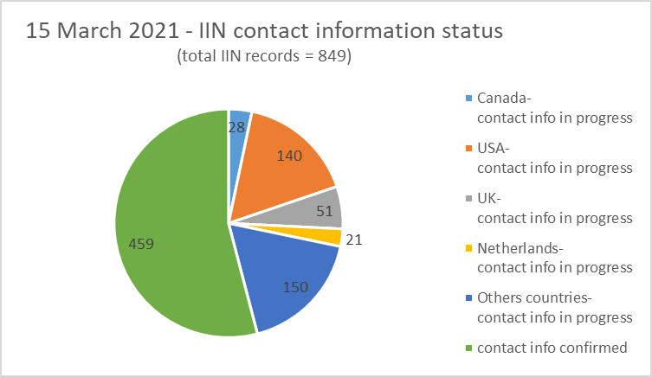

加拿大 – 正在获取  
联系方式信息

美国 – 正在获取联系方式信息

英国 – 正在获取联系方式信息

荷兰 – 正在获取联系方式信息

其他国家 – 正在获取联系方式信息

联系方式信息已确认

2021年3月15日 – IIN联系方式信息的情况

（全部IIN记录数 = 849）

注：上图所列各国IIN记录的数量包含其主管部门管辖的地理区域。

# 4 观测数据

下表根据从国家主管部门/监管机构或授权机构收到的通知和回复，提供了自2014年以来每年更新的IIN记录数量：

|  |  |  |  |  |
| --- | --- | --- | --- | --- |
| **年份** | **新记录** | **删除的记录** | **更新的数量** | **总数/年** |
| 2014 | 22 | 3 | 12 | 37 |
| 2015 | 24 | 1 | 6 | 30 |
| 2016 | 22 | 1 | 14 | 37 |
| 2017 | 22 | 7 | 83 | 112 |
| 2018 | 35 | 29 | 154 | 218 |
| 2019 | 17 | 7 | 71 | 95 |
| 2020 | 38 | 3 | 8 | 49 |
| 截至2021年3月15日 | 7 | 1 | 1 | 9 |

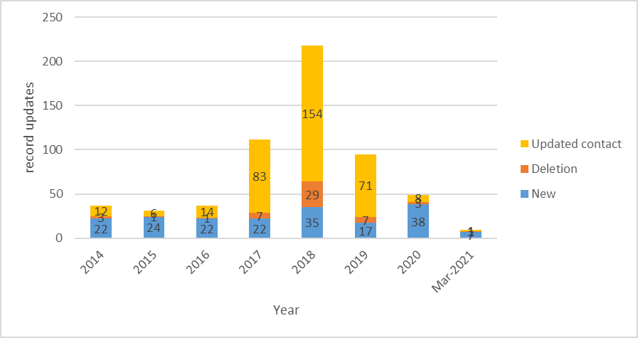

新记录

年

2021年3月

已删除的记录

更新的联系  
方式信息

更新记录的数量

上图表明，在理事会第601号决定获得批准后，IIN记录更新的数量每年都在急剧增加。此进程提高了国际电联数据库中保存的IIN记录的准确度。

# 5 结论

秘书处继续执行理事会第600和601号决定。

根据[C19/120](https://www.itu.int/md/S19-CL-C-0120/en)号文件所载、理事会2019年会议第九次暨最后一次全体会议摘要记录第2.2.25节中的建议：

秘书处寻求成员国继续协助收回**附件B**中所述债务。

鼓励国家主管部门/监管机构或授权机构协助秘书处确定**附件C**中所列UIFN服务提供商的最新联系方式或状况以及**IIN的联系信息**。

附件A – 有待移除的UIFN服务提供商清单

无

附件B – 2018、2019和2020年有待支付账单的UIFN服务提供商清单

|  |  |  |  |  |  |  |
| --- | --- | --- | --- | --- | --- | --- |
| **年份** | **金额** | **币种** | **UIFN的数量** | **公司名称** | **国家/地理区域** | **注** |
| 2020 | 200.00 | CHF | 2 | Telefónica de Argentina S.A | 阿根廷 |  |
| 2020 | 13,900.00 | CHF | 139 | BICS SA | 比利时 |  |
| 2018 | 100.00 | CHF | 1 | Telecom Itália Móbile S.p.A. (TIM)  (原INTELIG Telecomunicações Ltda.) | 巴西 |  |
| 2018 | 500.00 | CHF | 5 | Colombia Telecomunicaciones S.A. ESP - Telecom Colombia | 哥伦比亚 |  |
| 2020 | 300.00 | CHF | 3 | O2 Czech Republic a.s. | 捷克共和国 |  |
| 2018 | 200.00 | CHF | 2 | Telia Eesti AS (原Elion Ettevõtted AS) | 爱沙尼亚 |  |
| 2018 | 200.00 | CHF | 2 | Télécom Développement | 法国 | Altice/SFR |
| 2018 | 100.00 | CHF | 1 | TelePassport AG | 德国 | 已被*mobilcom-debitel GmbH*收购 |
| 2020 | 400.00 | CHF | 4 | PLANinterNET VoIP-GmbH | 德国 |  |
| 2019 | 400.00 | CHF | 4 | OTEGLOBE S.A. | 希腊 |  |
| 2018 | 100.00 | CHF | 1 | Empresa Hondureña de Telecommunicaciones (HONDUTEL) | 洪都拉斯 |  |
| 2018 | 400.00 | CHF | 4 | HKBN Enterprise Solutions HK Limited （原WTT HK Limited） | 中国香港 |  |
| 2020 | 16,600.00 | CHF | 166 | PCCW - HKT | 中国香港 |  |
| 2018 | 14,000.00  [已部分支付：CHF 2800] | CHF | 140 | Bezeq International | 以色列 |  |
| 2020 | 6,800.00 | CHF | 68 | Partner Land-Line Communications Solutions LP | 以色列 |  |
| 2018 | 1,000.00 | CHF | 10 | Eutelia S.p.A. | 意大利 | 部分被CloudItalia购买，不承担UIFN责任，但可联系到3个UIFN |
| 2020 | 100.00 | CHF | 1 | JSC Kazakhtelecom | 哈萨克斯坦 |  |
| 2018 | 100.00 | CHF | 1 | SIA LATTELEKOM | 拉脱维亚 |  |
| 2020 | 400.00 | CHF | 4 | Telia Lietuva AB / TEO LT, AB | 立陶宛 |  |
| 2020 | 2,100.00 | CHF | 21 | Telekom Malaysia Berhad | 马来西亚 |  |
| 2018 | 100.00 | CHF | 1 | Vodafone New Zealand | 新西兰 |  |
| 2020 | 700.00 | CHF | 7 | Cable & Wireless Panamá S.A. | 巴拿马 |  |
| 2018 | 300.00 | CHF | 3 | Telefonica del Peru | 秘鲁 |  |
| 2018 | 100.00 | CHF | 1 | Telecable de Asturias SA | 西班牙 |  |
| 2018 | 900.00 | CHF | 9 | Tele 2 AB | 瑞典 |  |
| 2020 | 2,700.00 | CHF | 27 | CAT Telecom | 泰国 |  |
| 2018 | 500.00 | CHF | 5 | Kingston communications/Affiniti | 英国 |  |
| 2018 | 300.00 | CHF | 3 | PRIMUS Telecommunications Ltd. | 英国 |  |
| 2019 | 100.00 | CHF | 1 | ComoreTel Limited | 英国 |  |
| 2018 | 5,600.00 | CHF | 56 | International Telcom Ltd. | 美国 |  |

附件C – 需要进一步提供信息的UIFN服务提供商清单

| **年份** | **金额** | **币种** | **UIFN的数量**  **1/1/2018** | **公司名称** | **国家/地理区域** | **注** |
| --- | --- | --- | --- | --- | --- | --- |
| 2018 | - | - | 3 | IT-Austria GmbH | 奥地利 |  |
| 2018 | - | - | 1 | AES Comunicaciónes Bolivia S.A. | 玻利维亚 |  |
| 2018 | - | - | 2 | BellSouth Chile | 智利 |  |
| 2018 | - | - | 9 | Inclarity PLC (ex ABS Telecom plc) | 英国 |  |

_______________